)

Є проблема з організацією ходу сценарію. Нам буде вкрай важко зробити його послідовним. (Є ідея стартувати групи кожні 20 хв) . Щоб не наклались одна на одну.
- Мені здається, що тут цілком можна скинути все на неформальне спілкування із пламетами. Просто контролювати момент, де хто зараз знаходиться, та маякувати бармену, наприклад, в такому форматі: «Затримай хвилинок на 15, команда дуже моторна» або навпаки «Поквап, запізнюються», «Без змін, витримуй таймінг як зазвичай». До того ж ви казав, що цілком можливо, що Чугайстер буде аніматором. Він цілком може відволікати гравців на певні краєвиди або квапити за потреби.

Р
Треба трохи упростити риторику мольфара (коли я читаю в голові - виходить дуже «літературно», або в озвучці зробити його мову більш «тривіальнішою» чищо)
- Мені здається, в самий раз, аби показати, що він древній , мудрий та крутий. Просто під час озвучки не варто тягнути слова. Озвучка має бути , як я собі уявляю, чимось бути схожа на Відьмака. Голос низький , речі часто філософські та глибокі, але темп збиває на неформальність.

Про чіп і дейла треба підказку (у нас є така функція) - складно, але питання крутезне
- Я там додав трошки до умови. Тепер його буде трохи легше розгадати. Або можна і з підказкою

Прапор - круте питання, я б добавив трохи більше інформації. «До якої гри в Хорватського короля так лежала душа, що елемент зобразили на нац прапорі»
- є, змінив
Про чупа чупс - складнувато. Треба пбо кнопку підказка, або сформулювати легше
- тоді кнопка «Підказка», інакше питання зламається. «Цю картину ви щоденно бачите в продуктових магазинах, коли малі діти вимагають її в своїх батьків. А чом би й ні: руки н забруднить!»
.

Можемо щоб зберегти образ мольфара, та не повязувати його питання , з темами які не пасують для нього (фільми наприклад) віддати ці питання для Чугайстра.
- У нас мольфар за образом все ж навчився жити у сучасному світі.Чугайстер навчив цьому усіх чарівних істот. А якщо віддати так багато питань Чугайстрові, то впаде роль Беримира

Чугайстер може якийсь момент запропонувати трохи відлучитись від квесту, в цікаве місце.
- Це я не зможу продумати, бо залежатиме від маршрутів

АВТОРСЬКИЙ МОМЕНТ
Із приходом Нового Часу істотам, яких ми знаємо як легендарних, ставало все тяжче жити. Світ навколо змінювався, тож спілкуватися із світом людей так, як вони звикли, ставало все складніше. Пламети, як вони самі себе називали, довго обирали, де вони зможуть піти від кліше та штампів, залишаючись самими собою та водночас не кидаючи тих, хто був по-своєму дорогий кожному з них. Вибір їхній пав на паби та бари, бо лише там можна побачити справжнє, щире людське спілкування та взяти в ньому участь, а також добренько пожартувати.
Я вважаю, що після кожної вірно вирішеної загадки саме пламети варто давати людям те алькогольне частування, яке задумано. Це навіть підсвідомо буде сприйматися як велика кількість алкоголю у сукупності, тож вони, думаю, залишаться задоволеними. Але це питання – повністю на ваш розсуд, бо я в алкоголі орієнтуюся досить середньо, що з чим пьють та що після чого залишу спеціалістам.
Картки персонажів:
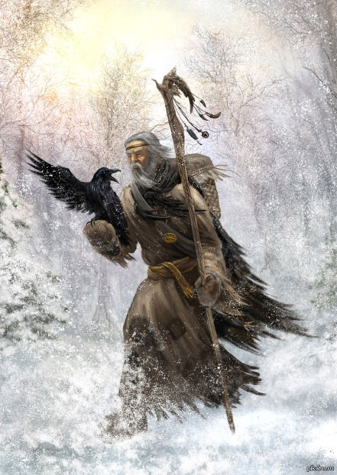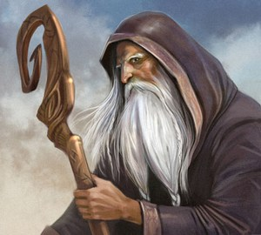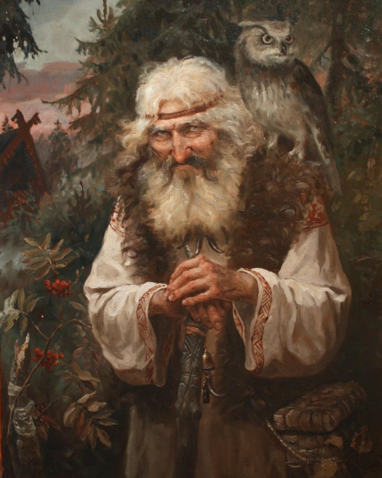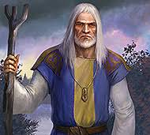
МОЛЬФАР (мудрий чаклун, який слідкує за рівновагою у Всесвіті, але наразі: він старішає, тож йому потрібно обрати собі учня, який не лише справжній козак, але й зможе стежити за порядком у світі надприродного);
- старий та мудрий;
- навчився жити у нашому світі, хоч йому і важко деколи розуміти сучасні витребеньки людства;
- має блазня-Чугайстра, який також виступає в ролі його хранителя та радника. Турбується про нього та іноді із батьківською напускною серйозністю сварить за якісь хуліганські пустощі, але насправді ніколи не тримає зла.
Фоном для його появи варто обрати спокійні національні мотиви. Якщо в вас є ідеї із музоформленням, то мені буде дуже цікаво, якщо ж ні – я пошукаю щось, бо спокійну інструменталку на кшалт середньовічної дуже люблю.
Основне завдання головного героя – довести Мольфарові, що він не лише справжній козак – хитрий, розумний, милосердний, сильний духовно та фізично, але й володіє надприродними здібностями. В нашому контексті це може бути можливість підкорювати надприродніх істот та інтуїція.
Візуалку підбираю в першу чергу епічну, бо він же мудрий, сильний і т.д.

ЧУГАЙСТЕР (загалом веселий персонаж-лісовик, якому наш герой одразу не сподобався. Такий вигляд, як у «Тінях забутих предків» мені не сподобався взагалі, тож я пошукав альтернативу. Мені здалося, що він має бути якомога смішнішим, аби сприймався як веселе вередливе дурбецало)
- має гарне почуття гумору;
- любить та поважає Беримира, виступає його першим помічником та таким собі цензором для кандидатів у мольфари;
- коли ще був простим лісовичком, вже проявляв неабиякі здібності та одним із перших навчився налагоджувати контакт із людьми нової генерації, чим дуже допоміг мольфару та пламетам влаштуватися в сучасному світі;
- також грає роль гіда по місту, веде на місце та іноді плутає умову задач та адреси;
- виступає в ролі «останнього боса» - його питання найскладніші. Було б доцільно, якщо вже його роль гратиме справжня людина, дати питання у форматі «Що? Де? Коли?», де можна подумати та де майже правильну відповідь можна зарахувати як правильну.
Чугайстер – загалом не зле, але балакучливе та нахабне створіння, яке виконує при Мольфарі роль блазня-радника, але зміна хазяїна йому не дуже до вподоби, тож його зусилля будуть направлені на виявлення найкращого кандидата у мольфари. Мета – завадити гравцеві стати мольфаром. На відміну від всемогутнього мольфара він буде робити все, що зможе, заради ускладнення квесту (наприклад, плутатиме літери у тексті питання, прибиратиме варіанти відповідей, картинку). Він стане останньою істотою, яку треба буде перемогти. Це буде складно не лише для гравців (питання Чугайстера найскладніші), але й для самої чарівної істоти, бо до гравців він за час мандрівки прив’язався, але має чесно виконати своє завдання. Після цього він повірить у гравця та назве йому останній код, який і активує радісне послання мольфара про те, що він бере нових учнів.

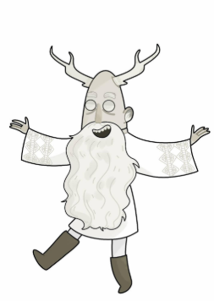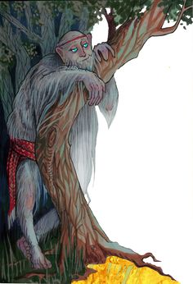
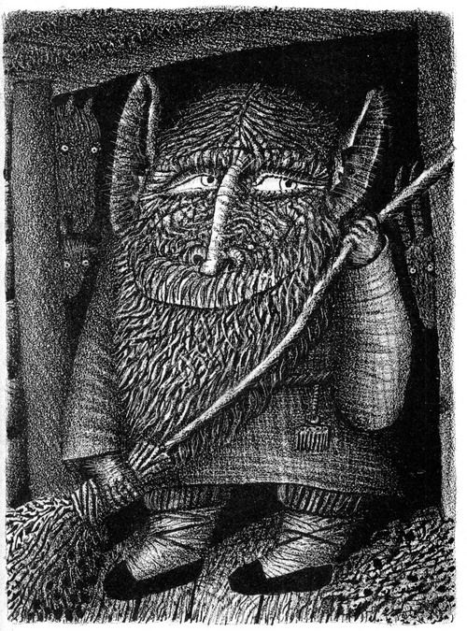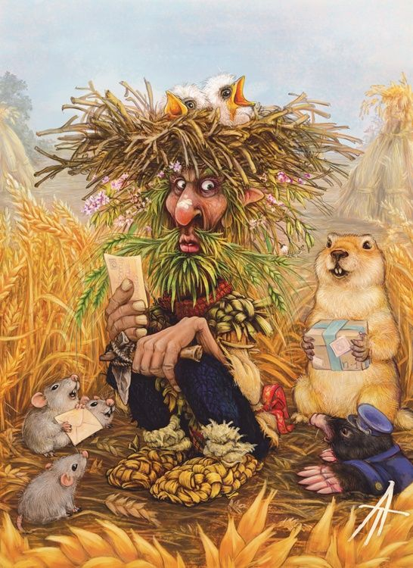
Є декілька непоганих зображень, якщо у Фотошопі шариш – можна їх переробити(я просто в цьому не дуже знаюся). Також в мене є дві дуже добрі художниці, які б могли загалом розробити зовнішній вигляд усіх персонажів. Якщо це цікава ідея, то я подзвоню та дізнаюся.
Було б круто, якби його появу супроводжували звуки сопілки. За міфами він грає саме на ній.
ВОВКУЛАКА
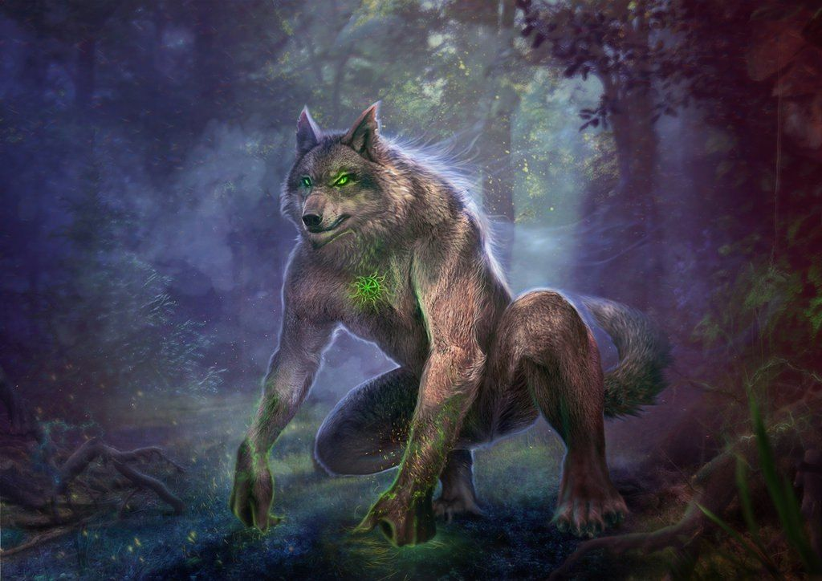
Сміливий та поривистий, але в душі – дуже миролюбна істота, яка намагається знайти контакт із людьми усіма силами. Сам вважає, що це відбувається через те, що його вовча частина потихеньку починає приручуватися людським середовищем.
- постійно гарчить та скалиться;
- якщо гравці не праві – може визвіритися на них;
- налякати його та заспокоїти може лише ім’я мольфара, якого він дуже не хоче ображати та засмучувати;
- слова промовляє квапливо, але із великими паузами.
СКРИПТ
Привітання(супроводжується звіриними звичками: виття, чухання вуха)----невеликий діалог(хто, звідки, який супроводжують емоційні коментарі)----загадки, на які Вовкулака може підказати відповіді---частування, прощання, привітання та прохання не забути його, коли гравці стануть справжніми мольфарами.
Загадки

Громадянин Індії Актар Імаміз вважав, що його родичі негідні успадкувати його майно. Тож він заповідав його двом під’ємним кранам, які свого часу допомогли йому врятуватися від грабіжників. Що це за крани?
Відповідь: слони.
2.
У іграх від першої особи ЦЕ майже ніколи не з’являється, але у грі “Bioshock” гравець може знайти ЦЕ на фотографіях. Про що мова?
Відповідь: про обличчя головного героя.
ВОДЯНИК
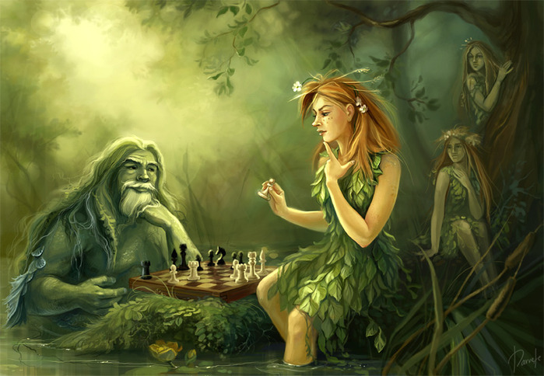
Непросте, хитре, але не зле і не підступне створіння. Загалом його хвилює лише те місце, де він живе та де йому добре. Прихід нових мольфарів – це для нього лише ознака нового безладу, бо «нові метли по-новому й замітатимуть». Він не те, щоб дуже проти, але стабільність його надихає набагато більше, тож палиці в колеса він повставляє.
- багато знає та відає, бо спілкується із водяними пламетами по всьому світі;
- не має проти нових мольфарів нічого особистого, тож не буде прискіпливим під час виконання завдання, яке буде непростим.
Під час свої реплік може причмокувати, важко зітхати та надувати щоки, бо водній пламеті на суходолі важко
Репліки пламет сильно залежать від поведінки та спілкування із ними гравців. Тому я пропишу ланцюжок, на що варто орієнтуватися, а потім – імпровіз. На квест-перфомансах, де я грав, не заходили взагалі моменти чистого сценарію, бо гравці все одно спілкуються, сміються та жартують. Ігнорування на користь сценарію їх ображає, тож відповідати варто.
Вітання на кшталт «Ну здоровенькі були, сухопутні…» ----- на пару хвилинок питання «хто такі та звідки родом»-------пояснення своїх стосунків із Беримиром дуже тихо, аби не почув його вірний блазень Чугайстер- загадки(їх я пропишу нижче)----радість, можливо, невеликий діалог та прощання.
Завдання:
Відгадайте дві мої загадки, діточки. Якщо відгадаєте – пригощу, як дорогих гостів, посміємося, а як ні – підете звідси сумні, тверезі та ще й водицею крижаною облиті. Тож от як все було. Ішов колись з роботи хлопчина. Зморило його трохи, то й вирішив він зі ставка напитись. А там я під водою сидів, відпочивав. Подивився він на мене, порозглядав, бороду свою почухав, головою покрутив, а потім як до ставка плюне! Я одразу виліз, засварився на нього, а він навіть видохнув з облегшенням. Перепросив мене чинно та пояснив, чому він так зреагував та з ким він мене переплутав. То з ким же?
Відповідь: хлопчина вирішив, що це його відображення таке страшне.
Добре, одна є! А тепер друга. Я дуже люблю шахи. У воді вони не тонуть, тож ми можемо навіть на поверхні мого ставочка грати. А тепер скажіть мені: як же мої кохані доньки-русалоньки у такій ситуації змогли мат поставити?
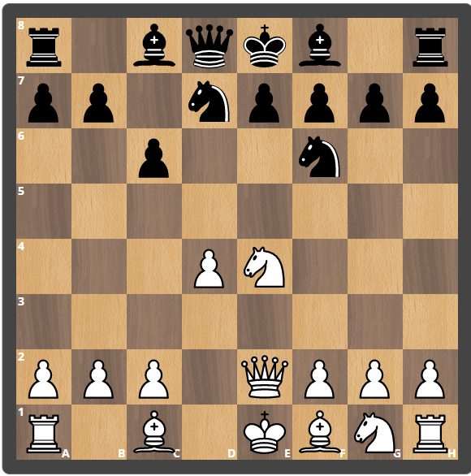
Відповідь: кінь ходить на d6.
Ну розумники! Може, не так і погано будете, як змінити на посту нашого старига…*Чугайстер нашорошує вуха, каже «Кого-кого?», водяник виправляється* дідуся Беримира, світоча нашого!
*далі можна трошки неформально поговорити про щось за столиком, зберігаючи образ аніматора*
ВЕРЛИОКО
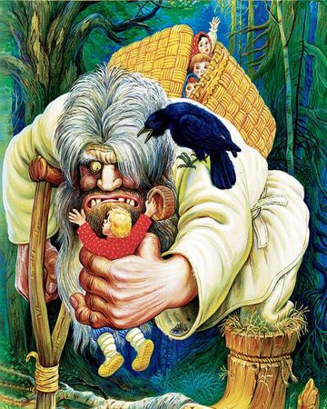
Могутній велетень, виглядає дуже нескладно, але насправді пересувається напрочуд швидко та ловить неповоротких діточок. Сьогодні зберіг лише свій вередливий характер та скрипучий, як чиста рюмка, голос. Із Беримиром живе то у стані неоголошеної війни, то підтримує в усьому, бо не звик комусь підкорятися, але виходить з того, що ворог, якого знаєш, кращий за невідоме.
- сумує по старим часом, тому схильний до ностальгії, а відповідно дуже любить трохи посидіти та поскиглити на те, яким він був могутнім та як його усі боялися;
- непостійний, може як допомагати та квапити гравців, так і скласти руки на животі та відвести погляд, натякаючи, щоб вони думали самі;
- насправді дуже поважає та любить Беримира, але через вроджений конфліктний характер не соромиться навіть при Чугайстері трохи проїхатись по мольфару.
СКРИПТ
Вітання (бажано скрипуче та ніби вередливе на кшталт «чергові малі чаклунята хочуть перемогти стариганя Верлиоко? Не дивіться, як казав Термінатор, я «старий, але не безпомічний»»)---- невеликий діалог, де він проявляє на секунду своє справжнє ставлення до мольфара (приклад: «… це що ж, ви замість Беримира хочете бути? Шкода, шкода, хоч він і вередливий старигань, але мужик правильний, гідний свого посту. Ну що ж, віддам мольфару шану – начувайтеся! )----загадки(нижче)----привітання, частування, трошки спілкування та прощання із проханням (… Ви там цей… Передайте Беримирові, щоб не сердився. Усіляке бувало. Але я його поважав і поважаю. Такого щирого та душевного друга, як він, добре й бажати. Нехай заходить до мене, згадаємо, як воно було колись… Та й ви не забувайте. Таким розумникам може пощастити стати справжніми мольфарами, я це не кожному кажу, повірте мені)
Загадки
1. https://www.youtube.com/watch?v=G-XPJINc2Oc&list=PLKUyDEGwdpgphB46LK5bQHmO37ZnRyvn7&index=165
Тайм-код: або 0:40-1:10/1:11, або 1:43-2:14
Ви бачите переінакшену сцену з відомого мультфільму. Подумайте, хто зображений тут у ролі командира військ.
Ответ: Шрам або Скар, залежно від дубляжу – персонаж фільму «Король Лев».
На вірну відповідь варто додавати фразу, що тоді, коли люди дивилися таке кіно, і трава була зеленіша, і небо синіше, чи щось на кшталт цього.
2. Віддам шану забугорним колегам. На фото ви бачите мого друга – японського звіра на імя Каппа.
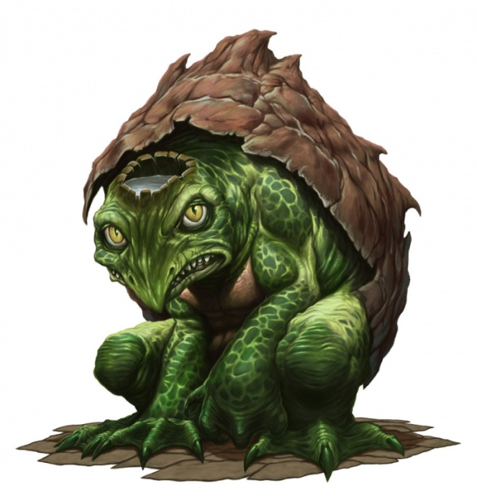
Уся його сила – у рідині,якою наповнений його череп. Завдяки їй він перемагав навіть найсильніших самураїв. А найхитріші користувалися його слабкістю: Каппа обожнює копіювати людські рухи. Який давній самурайський звичай дозволяв воїнам позбавити Каппу сил?
Відповідь: низький уклін перед боєм. Рідина виливалася з голови Каппи, коли він передражнював супротивника, тому він слабшав.
ПРИМІТКА: КРАЩЕ ДОДАТИ ВЕРЛИОКОВІ ХОЧА Б ПОВ’ЯЗКУ НА ОДНЕ ОКО.
ВІЙ
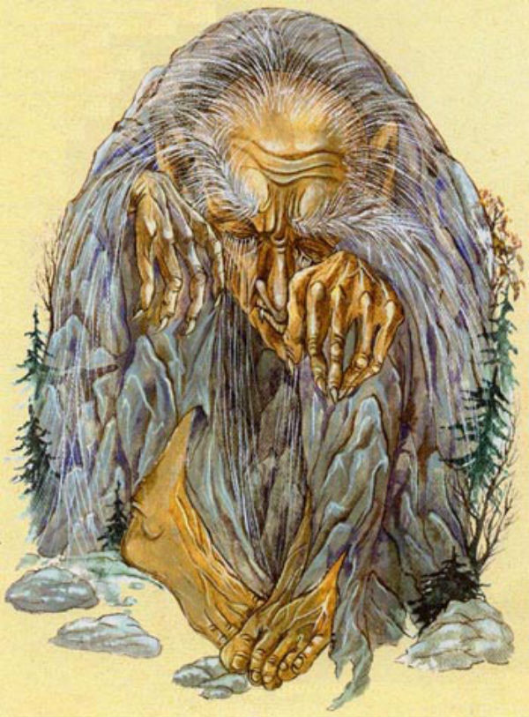
Свого часу могутня істота із, як кажуть астрологи, потужною негативною енергетикою, він намагався підняти бунт проти мольфара та скинути його з високого посту. Беримир був тоді ще дуже молодим, але зміг чарами та хитрістю змусити Вія бігти за ним до самого ставка Водяника. Останній тоді перейшов на сторону мольфара та зробив воду дзеркально чистою, аби відображати недобрий погляд Вія у нього самого. Вій опирався до останнього рівно до того, поки Беримир не стрибнув у воду та не опустився на дно. Тоді Вій розплющив очі та, втративши свою чарівну силу, сам пірнув та витягнув молодого мольфара не берег зі словами «якщо він готовий на такі жертви заради вас… та й мене, напевно… то він точно гідний». Тоді всі пламети дізналися про слаюкість мольфара: Беримир ніколи не вмів плавати.
- з роками частково відновив свій небезпечний погляд тож добиратися до нього доведеться навпомацки; потім він надягне чорні окуляри та стане безпечним для гравців;
- до мольфара ставиться з повагою, до людей – насторожено, бо вважає, що таких , як його минулий суперник, більше не роблять;
- тримає трохи зла на Водяника за його минулу зраду;
- голос його низький та гулкий, але тихий;
- решта пламет його побоюються, бо для нього нема заборонених засобів: він буде усіма доступними способами заважати гравцям вирішити свої завдання.
ЯК ЗАВАЖАТИМЕ:
Якщо гравець, коли Вій знімає окуляри, зустрінеться із ним поглядом, то втрачає право говорити під час роздумів над питаннями. Головне – щоб хоч один гравець здатен був думати. Мовчуни можуть підказати лише жестами.
СКРИПТ:
Загалом той самий, але тон Вія до останнього акту має бути холодним та лякаючим. За основу можна взяти класичний образ Чахлика Невмирущого. Він майже увесь час не відчуває до гравців ничого , окрім чисто наукового інтересу. Натомість наприкінці він каже, щоб вони не завжди довіряли своїм очам і що насправді остання, наймогутніша пламета, яку їм треба буде здолати, насправді постійно слідкувала за ними та дізналася усе, що потрібно, аби перемогти та не дати їм стати мольфарами.
ДОДАТКОВИЙ ПЕРСОНАЖ:
ПЕСИГОЛОВЕЦЬ
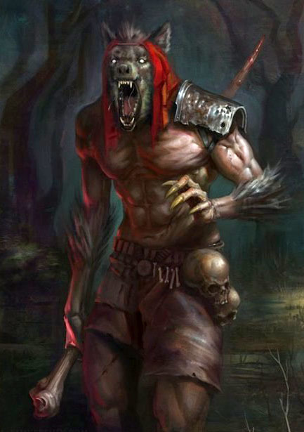
Старший брат вовкулаки. Перебуває у стані напіввовка постійно та дуже часто намагається налякати гравців тим, що зжере їх. Приборкати його до кінця у мольфара так і не вийшло, тому він дуже любить хвалитися тим, скількох героїв він вже подолав. Натомість гравці западають йому в око, тож він не задає їм надскладних загадок за умови, якщо серед них нема вегетаріанців; якщо ж такі є – з усіх сил ускладнює завдання, бо сам є м’ясоїдом до кісного мозку, а якщо вони його переможуть – урочисто обіцяє, що від сьогодні м’яса більш не торкнеться. Принаймні, людського, хехехеехех.
СКРИПТ
Привітання(агресивне, може навіть перевернути стіл, але швидко заспокоюється, роблячи вигляд, ніби щось замислив) ----- діалог, під час якого задає питання про вегетаріанців ----загадки -----вітання, частування , прощання та обіцянка, що коли стануть мольфарами – завжди можуть звернутися по допомогу до його війська (песиголовців за міфологією досить багато, вони – могутні воїни).
ЗАГАДКИ
1. Актор, який грав Хагріда у потеріані, був не досить високим, тому для нього шукали дублера. Через цю проблему дублера довелося шукати також і для НЕЇ, аби на її фоні Хагрід протягом усіх фільмів здавався велетнем, а Гарі та його друзі – нормального зросту. Хто вона така?
Відповідь: його хатина.
2. Вчені виявили, що у дельфінів існують особливі сигнали, які вони використовують при знайомстві, прощанні, харчуванні та інших важливих діях при спілкуванні між собою, знову довівши, що у них є присутнім досить гострий розум. Що ж це за приголомшливий сигнал?
Відповідь: імена.
СЮЖЕТ
Алко-квест «Учень мольфара» - це чудовий шанс не лише познайомитися із пабами та барами нашого міста, але й дізнатися більше про національну міфологію, культуру… Та й просто розважитися, ви ж для цього сюди приїхали, чи не так?
Його вартість - ---грн. Протягом 2 годин та 5 раундів напоїв вас міцно триматимуть найрізноманітніші загадки та жартики, морочитимуть істоти, про знайомство з якими ви навіть не мріяли. Ви дізнаєтеся неймовірні речі, які відомі лише справжнім мудрецям. Але не забувай, що перший показник гострого розуму – це гарне почуття гумору.
Подолати непростий шлях до звання найвеличнішого чаклуна України вам допоможе найвеличніший та наймогутніший з усіх мольфарів.
Зануритися до світу чарівних створінь та магії вам дозволить таємний код мольфара. Лише він може провести вас туди, де ніхто, окрім цих могутніх древніх чарівників не ризикує з’являтися.
P. S. Порядкувати надприродним – справа складна, тож іноді треба дочекатися відповіді мольфара. Тримай перше послання від нього. 📜
*відсилається код*
*голосове послання: «Вітаю вас, козаченьки. Мене звати Беримир (ім’я обрав тому, що означає «той, що піклується про світ», але можна змінити; на мій погляд, анонімним мольфара не можна залишати, бо, на відміну від Сенсея, ім’я тут додає національного колориту), я – останній з мольфарів. Але я не бачу страху та покори у вашихх очах! Чи знаєте ви, хто взагалі такі мольфари?». Тут бот пропонує ввести гравцеві відповідь. Краще додати кілька варіантів, бо не завжди люди використовують саме «чаклун». Непоганими будуть «чародій», «чарівник». *
*тут можна голосом, можна текстом, як зручніше(з одного боку багато голосових та робота актора з іншого – реалістичніше, більше вражень):«Хмммм… Ваша освіченість робить вам честь. Але плечі вашї хоробро розправлені, а очі світяться. Може, ще не перевелися на світі справжні козаки? Ну що ж, я спитаю лише раз: чи бажаєте ви зайняти моє місце? Одразу скажу, що для цього мені доведеться випробувати вас на мужність, стійкість, волю та багато інших якостей, а також на те, чи можете ви спілкуватися із надприродними істотами та чи слухатимуться вони вас. Відповідайте голосно, чітко та мужньо»*
Гравець вводить фразу (це перша загадка, для розминки. Мольфар вимагає розмовляти голосно, а в тексті це обумовлено розмірами регістру, тож цікаво в даному аспекті не зараховувати «так» або «Так», лише наступний варіант) : «ТАК».
Ну й козаки, ну й сміливці! Ідучи шляхом мольфара, ви маєте підкорити 6 пламет(барменів, якщо із ними домовлятимешся, якщо ні – просто текстових персонажів). Деякі з них сумирні та покірливі, інші ж вередлеві та нахабні. Від кожного підкореного нелюда ви отримаєте ключ-слово. Ці ключі ви отримуватимете у майстрів (барменів) за кожне пройдене випробування. Аби отримати ключ, потрібно озвучити кодову фразу. Робіть це вільно та впевнено. Пам’ятайте, що вам варто дотримуватись живої черги - мої послідовники мают, перш за все, бути ввічливими та поважати встановлені у схованому світі правила.
Коли ви отримаєте усі ключі, вам залишиться ввести їх у вірній послідовності. Коли все вдасться – її вам підкаже Всесвіт, який буде готовий до своїх нових хранителів. Та команда, яка першою здобуде перемогу, отримає особливу нагороду.

Цінуйте свій час, мої учні, та не забувайте, що він обмежений ⏳

*відсилається ключ-слово*
Наприклад – Мудрість.
*голосове послання із загадкою: Я буду чесним із вами – ви не перший, хто намагається підкорити прихований від сторонніх очей світ. Але ви можете стати єдиними, кого не злякають та не заморочать мої слуги, бо надприродне підкоряється лише наймудрішим та найдосвідченішим. Отже, я задам вам перше питання, яке для мене дуже важливе. Воно водночас просте та складне, змусить вас подумати та дещо, здається мені, для себе винести. Мудрість пояснюють найрізноманітнішим чином у різних культурах, але дві думки мені сподобалися більш за інші. Одну з них висловив відомий філософ Античності на ім’я Сократ, а другу – Маргарита Наваррська. Перший казав, що мудрість та ВОНИ – не одне й те саме, а друга – що прямувати треба до мудрості, а не до НИХ, бо вони є лише минуле, а за мудрістю майбутнє. Що я називаю «ВОНИ»?
Відповідь: «знання».
Добре. Зада єте високу планку – демонструй відповідні результати.
*Питання з картинкою (є два варіанти, не знаю, який краще)*
1) ви бачиш найперший логотип компанії Apple. Придивись до нього та скажи, кого я заховав на картинці?

Відповідь: Ньютон

2) Перед вами – найперший логотип однієї дуже відомої компанії. Здогадайся, якої.
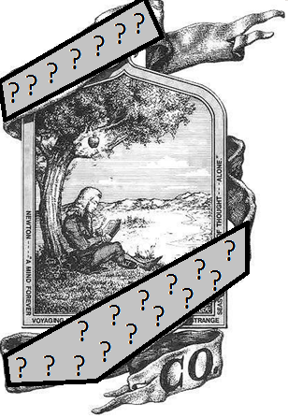
Відповідь: Apple.
Дуже добре! А як в вас із магічним чуттям? Цією картинкою можна пояснити той факт, що в третій частині саги про Гаррі Поттера професор Люпін постійно спав. Також завдяки їй ви можеш зрозуміти, до кого ви прямуватимеш далі. То що ж тут зображено?
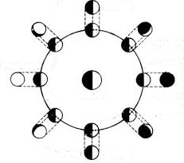
Відповідь: фази місяця, а персонаж, до якого прямуватиме гравець – Вовкулака, бо саме ним був Люпін.
Тепер послухай трохи музики та напруж свій досвід. Адже ми усі знаємо, що це за музика*аудіофрагмент із реміксом*
https://www.youtube.com/watch?v=NW5CPza15Rk
Варіанти вірної відповіді: «Тетріс», «Коробейники».
А якщо дещо складніше? Наприклад, це!
https://www.youtube.com/watch?v=dWvYSf1g79A
Відповідь: «Щедрик».
Ти не припиня єте мене дивувати. Але чи ма єте ви так зване шосте чуття? Якщо це так – я зможу назвати вас справжнім характерником. Здогадайся, який давній предмет одягу на літеру «К» я загадав.
Відповідь: куртка.
Добре! Запам’ятай одне із правил, яке допоможе вам стати мольфаром – відвага. Жодна міфічна або реальна істота не має лякати тебе. Зустрічай сміливо будь-які перепони – і завжди переможеш!
Наступне твоє завдання – добратися на місце випробування від Мудрого Вовкулаки. ви повинен кинути виклик, аби довести собі, що здатен на більше.
💬 Кодова фраза: Я прийшов, аби довести свою мудрість!

Певно, краще тут голосове:Ну козаче, ви сьогодні в ударі! Але я боюся, що сам ви не знайдеш шлях до Вовкулаки. Доведеться дати вам провідника. Будь із ним обережний: кажуть, він може звести вас з розуму та змусити танцювати із ним вічно! Чугайстре, не змушуй козака чекати!!! Явися сюди негайно!
Чугайстер: Та йду вже, йду! Ані поспати, ані поїсти, ані випити по-людськи… О, козарлюга! Вітання тобі! Ой ми зараз з вами погуляємо, вип’ємо…*голос змінюється, у ньому проривається щось трохи монструозне* потанцюємо…
Мольфар: Припини, пройдисвіте! ви йому допомогти маєш, а не до безумства довести! Йому треба добратися до Вовкулаки, а він – ваш вірний слуга!
Чугайстер(невдоволено, але гордо): Ой-йой, ну що є – то є… Скільки ми з ним людей в Карпатах наших пере… Переграли в загадки, ось! Тримай, козаче, адресу! Не соромся, почерк у мене чудовий!
*з’являється картинка із адресою, де всі літери переплутані*
Мольфар(трошки з лукавинкою, якщо це текст – можна смайликом позначити): Чи все вам зрозуміло, мій юний учню?
Далі залежно від того, як відповість гравець, можна закласти два набори реплік для Чугайстера. Я знов-таки не певен, чи можливо це, але зайшло б, якби на відповідь «ТАК» Мольфар відповідав: «Тоді напиши мені цю адресу, бо ж давно вже мені звідусіль несе вовкулачим перваком», а якщо «НІ», то Чугайстер з образою кричить: «Ото ябедник, і не пожартувати вже із тобою! Одразу видав ! Ну начувайся, я вже вас доведу до кожного з моїх друзяк, ми вам покажемо!». Відповідно, після першого варіанту Чугайстер протягом шляху буде травити байки, а після другого – постійно нагадувати про невдячний вчинок гравця.
Поки прописую перший, позитивний набір, бо не знаю технічні можливості.
Поки гравець прямує на місце, Чугайстер розповідає щось на кшталт: «Правий дідусь, водяник побери його чутливий шнобель… Вовкулака постійно допомагає мені залишатися в гарному настрої. Ех, пощастило тобі, мольфареня, вперше покушту єте його фірмові напої. Навіть заздрю. Та ви не бійся, він не злий… Ну, коли не голодний».
*завдання пройдене*
Голосове:Чугайстер: «Ну сила… Я думав, його макове снодійне вас з ног звалить, а ви й оком не змигнув! Треба із вами бути обережнішим…»
Мольфар: «Молодець, учню. Вовкулака вам підкорився, але з усіх він – далеко не найсильніший. Давай-но зробимо на пам’ять про це фото: зроби для нього максимально героїчний вираз обличчя та поклади руку на плече, ніби у ній важкий арбалет. Тепер ви – Ван Гелсінг, переможець монстрів. А поки фотографуєшся – пригадай, із якою нечистою силою цей герой більш за все полюбляв боротися».
Відповідь: вампір.
Мольфар: ну що ж, твоя ерудиція, м’яко кажучи, вражає. Я вже починаю вірити, що цього разу моя ставка проти Чугайстра зіграє.
Чугайстер: Та ми ж домовилися йому поки не казати!
Мольфар: а що тут такого? Я розкрию вам невеликий секретик, друже-козак: цей старий смішний лісовичок насправді дуже не любить людей, особливо тих, хто хоче стати моїм учнем. Тож зрозумій: жартики з адресою та снодійним – це далеко не кінець.
Чугайстер: все ж розповів! От же ябеда! Затанцюю! Залоскочу!
Мольфар: Постривай. Ця людина, на відміну від тебе, показала себе справжнім лицарем та не видала мені твої капості. Про них мені відомо, бо я поки що наймогутніший з мольфарів – Беримир. Але я обіцяв вам не заважати. Грайся далі. А ти, козаче, дивись за ним уважніше. Він сам не знає зараз, чого більше хоче: допомогти, бо поважає ваш вчинок, або завадити, бо дуже прикіпів душою до мене. Ну що ж, тепер до діла. Твої випробування продовжуються!
Наступним, хто вас випробує, буде старший брат Вовкулаки – Песиголовець. Він – серйозний супротивник, перемогти якого вам допоможе кмітливість, на яку вас я зараз і перевірю.
*код Кмітливість*
Мольфар: Отже, ось моє перше питання у цьому колі.
Як ви вважаєш, що з часів ізраїльсько-палестинських воєн у тих краях називають «краї летючих верблюдів»?
Відповідь: мінні поля.
О, то ви на військовій справі знаєшся. Це добре, бо Песиголовець – професійний вояка, тож не прийме поразку від того, хто йому не рівний за підготовкою.
Чугайстер: Це дійсно так. Коли дідусь тільки прийшов до наших країв, першим його зустрів саме Песиголовець. Як він його пощадив – невідомо, але з тих пір він сам та легіон його братів – вірні слуги дідуся.
Мольфар: тепер тримай нове запитання:
Протягом трьох років у індійській в’язниці відсидів мічений голуб. Потім його попросив віддати господар. За якою ж статтею могла сидіти ця знаменита пташка?
Відповідь: шпіонаж.
Підказка: згадай, що раніше робили голуби.
Чугайстер: а ви кмітливі. Я вражений… Може, я й помилявся в людях, ви дійсно не безнадійні.
Мольфар: я певен, що це лише початок, Чугайстре. Тепер – питання на інтуіцію: відгадай яку відому будівлю , назва якої починається з літери «Е», я загадав?
Відповідь: Ейфелева вежа.
Чугайстер: а може , вони вже чаклуни? Диви, дідусю, як швидко твої думки прочитали!
Мольфар: ні, друже мій. Вони просто дійсно розумні та кмітливі. Це добре… Вони заслуговують на мою пошану.
Останнє питання цього раунду.
Григор Луп из румынского городка Клуж ответственно отнёсся к пандемии и выдумал особое приспособление, которое до того карантину подвергалось только в больничных условиях. Он пошел другим путем и вместо чехла просто увеличил размеры предмета, обеспечивая социальную дистанцию. Назовите профессию Григора.
Григір Луп з румунського містечка Клуж відповідально поставився ло карантин, тож вигадав особливий девайс, який до того карантину піддавався лише у лікарнях. Він просто збільшив його розміри, що забезпечило соціальну дистанцію. Назвіть професію Григіра.
Відповідь: чоботяр.
Чугайстер: ну, крутії, давайте-но за мною. Проводжу вас до Песиголовця. Але будьте готові до усього: він давно вже не воює із людьми, тож витримки в нього ні на мідну монетку.
*вводиться код(із кодами я трохи плутаюсь, тож це питання обсудимо ще, поки нехай це буде «хитрість»)*

Мольфар:Вийшли живими від Песиголовця? Та ще й такі веселі! Таааак, звичайними вас точно не назвеш. Тепер випробую вас не те, чого брати-вовки взагалі не вміють –на хитрість. Хитрість – це не гріх, запам’ятайте. Ніколи не плутайте її з лиходійною підступністю. Хитрість допомагала вашим пращурам домагатися успіху, прикладаючи мінімальні фізичні зусилля: вона дозволяла як творити щось епічне на кшталт штурму фортець, так і вигадувати усілякі розваги, де розум силу перемагав. Отож, моє питання таке: я хоч і старий, але на сучасних технологіях трошки розуміюся, тож скажіть: яка княгиня грала в Angry Birds задовго до появи самої гри?
Відповідь: Ольга.
Мольфар: Так, вірно. Ох вже ці жінки, ніколи не знаєш, чого можна від них чекати! Та на цьому перевірка не закінчується! Тут вже схитруємо ми із Чугайстером. Ну що, лісовичок, яку пісеньку загадаємо?
Чугайстер: Ну, дідусю, була не була , награю щось таке… Ні за що не відгадають!
https://www.youtube.com/watch?v=i2zpbcW-h-c краще не з початку, а десь з 0:27
Відповідь: Bad Romance
Чугайстер: а ви не безнадійні, козарлюги! Молодці, характерники! А що, як я вам ще одну музичну загадку загадаю? І не думайте – вона з підвохом, я на цьому знаюся!
Тож, слухайте: Гітарист гурту Dogstar сьогодні б’є усі рекорди популярності. Якщо вірити телевізору, то він мало того, що безсмертний, так ще й комп’ютерний геній, стріляє влучніше будь-якого снайпера, а також вивчає чорну магію та має досить неоднозначні стосунки із серферами. Годі підказок, назвіть його мені!
Відповідь: Кіану Рівз.
Чугайстер: дійсно… ви диви, здогадався! Між нами: дідусь Беримир цю загадку відгадати не зміг, тож ви виріс в моїх очах: теперь я кликатиму вас не мольфареням, а мольфарчиком!
Беримир: от Чугайстер, ну закрутив! А тепер подивіться на цю картинку і скажіть: хто вбив цього чоловіка? Я дам вам варіанти відповідей…
Чугайстер: ні, я дам! Мої точніші! Тримате, мольфарчики!

а) куля
б) гвинтівка
в) вбивця
г) постріл
Правильна відповідь: в), бо ХТО вбив.
Поквапся, козаченьку, час не гумовий, його в вас не багато!
Мольфар: ви впоралися! Тепер вирушайте у бар до Водяника! Він – володар усіх можливих рідин, тож із ним будьте вдвічі обережнішими. Я на вашому боці: цей негідник зовсім мене не поважає та підкидає риб’ячу луску до моєї їжі!
*випробування пройдене*
Чугайстер: та щоб вас підняло та й гепнуло! Ну як, як може проста людина пити три найміцніші зміїні отрути немов воду! Ви, бач, або з глузду з’їхали, або…*зітхає* дійсно можете змінити на посту дідуся! Він, коли трохи молодший був, пив ще дужче, то зараз він вже в літах, тож міцного собі не дозволяє – лише легенької медовушки по святах. Дивиться до календарика, яке свято бачить – за те чарочку й опрокидує. Ай! Ай! Нащо за вухо, діду!
Мольфар: більше його слухайте, учні. А Водяник розповів, що Чугайстер крав у русалоньок луску та псував мій борщ. Малий негідник…Я вітаю: ви підкорили Водяника, який вже довгий час псував мені настрій. Запам’ятайте ще одну мудрість: в учня мольфара нема конкурентів, заради своєї мети він може зробити все, але повинен боротися чесно і в будь-якій ситуації залишатись людиною. Тож, я тепер, поки ваш розум розслаблений, ошелешу вас новою загадкою з народної мудрості: там нема комашок, де багато…?
Відповідь: пташок.
Мольфар: А ви налаштовані серйозно! Не збавляйте темп, я вірю в вас! Зробіть-но мені тепер світлину: уявіть, що ви під водою. Наберіть повітря за щоки тільки, не забудьте. А теперь зробіть таке лице, ніби вас полоскотала русалка, але щоки не здувайте, а то повітря втратите!
*вводиться код*
*Голос* Тепер поговоримо про концентрацію. В нашій справі це ледве не найважливіше, бо варто відволіктися на секунду – чи Потерчата втечуть, чи Мавка знов заміж вийде та потім сльозами вам усю сорочку заллє, або ж селяни дощика прохатимуть – а ви гав ловите!
Ось вам і перша задачка: скільки трикутніків бачите ви перед собою? Гляньте уважно: не все так, як здається!

Правильна відповідь: 18. Ось розв’язок.
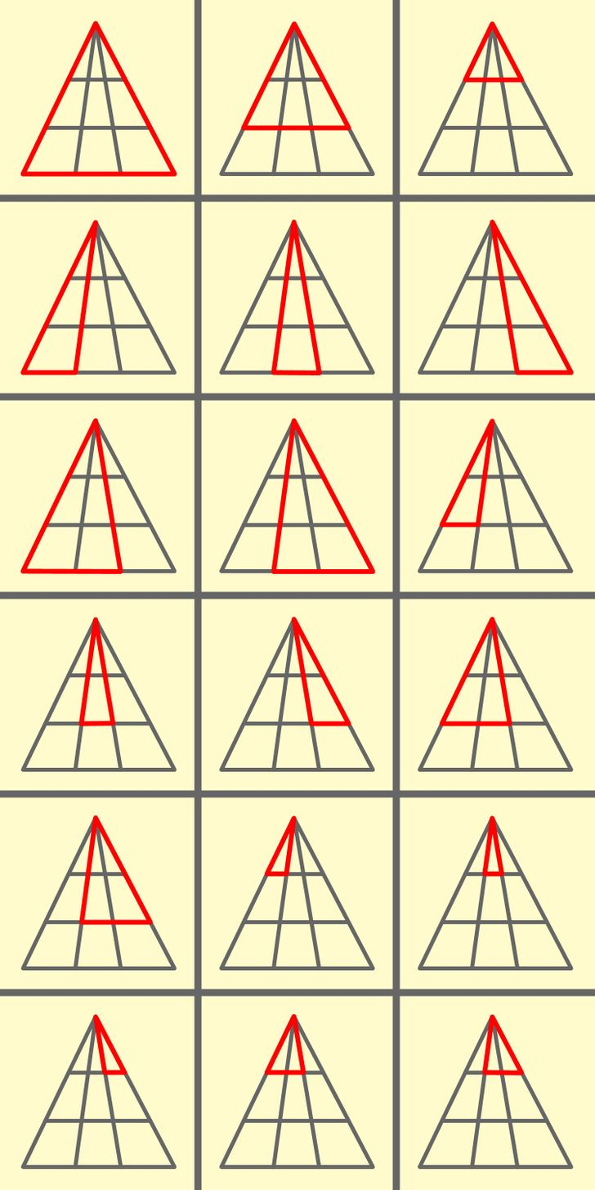
17. 4 ряди по 4 кола та біленьке посередині, решта, що зазвичай вказується у подібних задачах, більше схожа на кособокі ромбики.
Чугайстер: ви диви, які окаті, прямо вже і не надуриш вас! Хоча хто це таке сказав – надуриш, ще й як! А ну відгадайте оцю загадоньку: який дует з вашого дитинства отримав свій зовнішній вигляд завдяки цим двом крутіям – Індіані Джонсу та детективу Магнуму?
Підказка (на випадок, якщо попередня версія питання звучить біль вдало): цей дует неодноразово рятував світ, коли ви були ще дітьми.

Відповідь: Чіп та Дейл


Мольфар: молодчинки! Я пишаюся вами! А тепер відповідайте на питання з географії, мої учні:
Яку гру король Хорватії щиро любив настільки сильно, що після гри з венеціанським дожем Петро Другим він вирішив зберігти її на прапорі своєї держави?
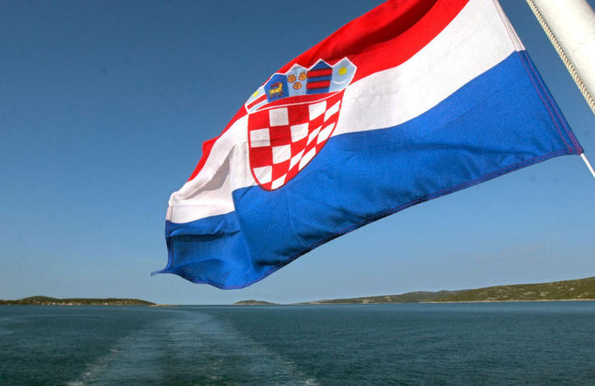
Відповідь: шахи.
Мольфар: непогано-непогано, учні. Але це було просте завдання. Нумо, вгадай, яке місто України досі дозволяє страчувати людей простонеба?
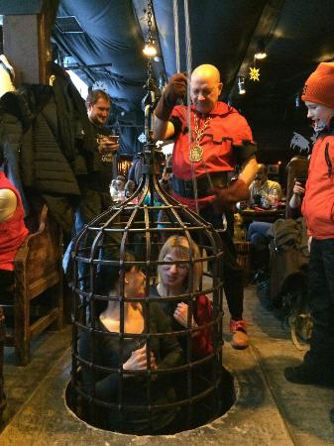
Відповідь: Львов.
Мольфар: звичайно. Як же добре, що кат пан Віктор – мій добрий друг, бо мені б було непереливки, якби він на мене образився.
Чугайстер: який ви, дідусю, все ж недобрий! Коли він мене сокиркою своєю лякав – то сміялися, а коли Вас водицею облив – ледве не зачаклували прямо там!
Мольфар: Ой, ну хто старе пом’яне – тому очі геть. Будете у тих краях – передайте йому мої вітаннячка. Але це ще не все. Нумо, мій друже-музико Чугайстер, загадай козачкам пісеньку.
Чугайстер: О, це я залюбки… Зараз… Ой, що б таке зіграти… Кобза та сопілка – хіба ж щось вийде? Хоча…
https://youtu.be/C3327NQQ6fo
Ну що, здогадалися?
Відповідь: Holding out for a hero.
Чугайстер: мені навіть лестить, що ви зрозумів – це значить, що грати я таки вмію.
Мольфар: ну що ж, дарую вам ще одне важливе правило: справжній мольфар робить все чітко і послідовно, концентруючись на одній найважливішій справі за раз. Навчитеся цьому – отримаєте золоті гори та молочні річки, а ні – не досягнете успіху в жодній справі з того мільйона, за який взялися.
Тепер вас чекає Верлиоко. Він жорстокий та безпощадний велетень… У минулому. Але людей він більше любити не став, тож бережіться його. Він навряд чи здатен зараз на щось дійсно страшне, але його загадка може видатися складнішою, ніж ви думаєте, а коли не розгадаєте – викине надвір, бо силою володіє надмірною. Йому пристосуватися було складніше за решту, бо раніше він жив у лісах та скакав горами, немов горний козел. Ніхто не міг врятуватися – чи зможете ви?
Чугайстер: нічого не скажу. Знайте лишень, хоч і нижчий Верлиоко за положенням в нашому світі за нас із дідусем, але й ми його іноді побоюємося…
Беримир: не плутай, лісовик. Ми із ним – дві могутні сили, які не можуть боятися одне одну. Я до нього відчуваю лише щиру повагу. Дуже сподіваюся, що цей старий пройдисвіт відчуває до мене те саме, хоч ніколи цього не визнає.
*кодова фраза: Я вас не боюся. випробування пройдене*
Мольфар: ви живі… Я приємно вражений, бо попередній , найуспішніший з кандидатів, програв саме Верлиокові. Досі бродить десь у лісочку, думає про відповідь на загадку старого негідника. Ну що ж, тоді ми йдемо далі
Рішучість
Чугайстер: Отуточки вас вчитиму я! А ви як думали? Ми, легендарні істоти, дуже вередливі та до того ж дуже сильні, нам якщо прочухана добренького не даси – взагалі на шию сядемо! А в мольфара-початківця сил на могутню істоту не завжди вистачає: Верлиоко ви вже бачили, а наступним вашим супротивником стане могутній Вій! Йому навіть в очі дивитися не можна – скам’янієш! Але один все ж зміг уникнути його пронизливого погляду та потім навіть зробив його героєм чудової книги! Назвіть прізвище автора.
Відповідь: Гоголь
Чугайстер: То ви ще й літератури добрі знавці – прямо справжній скарб… Ой не впорається з вами братик мій Вій, ой не впорається, треба щось вигадати…
Мольфар: не бурмочи. Все з козаченьками буде добре. Сам же їх визнав, мольфарчиками кличеш. Чекай тепер, наглядай за ними. Де треба – підкажи, де не треба – завадь.
Чугайстер: я їм підкажууууууу, я їм так підкажууууууу…
Мольфар: ну що ж, рішучість нерідко можна порівняти із сміливістю. Назвіть кінофільм, кадр із якого перед вами. Головний герой напрочуд знахабнів, коли в процесі помсти за фільм відправив своїми силами до праотців одразу 87 крутих бійців.
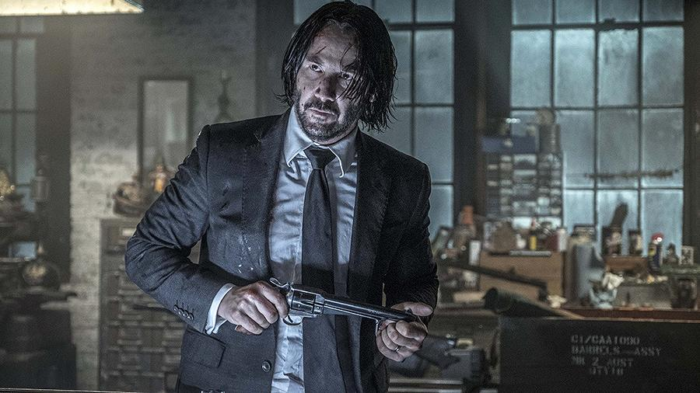
Відповідь: «Джон Уік».
Мольфар: каюся-каюся, люблю сучасні бойовики. Першу частину цієї трилогії сам постійно передивляюся, і вам раджу, бо бойові сцени там на висоті.
Доообре... А тут я запропоную вам музичний фрагментик. Здогадайтеся, які чотири нахаби його свого часу виконали. Назву хіта запишіть англійською.
https://www.youtube.com/watch?v=V8vyD_v6iIw
Відповідь: Yellow submarine.
Чугайстер: ой не по собі мені, ой не по собі поряд із такими розумними молодиками… ви тихіше, мольфарчики, не кваптеся, розсудливішими будьте.
Мольфар: що, лісовик, програш внюхав? Це добре, тобі корисно іноди нагадувати, що не ти один у наших широтах можеш польовичків на дріб’язок дурити. А хоча… я ще одну галузь згадав, де ми наших друзів ще не перевірили. А ну, ерудите, розкажи мені, хто зображений на цьому полотні великого Боттічеллі посередині?
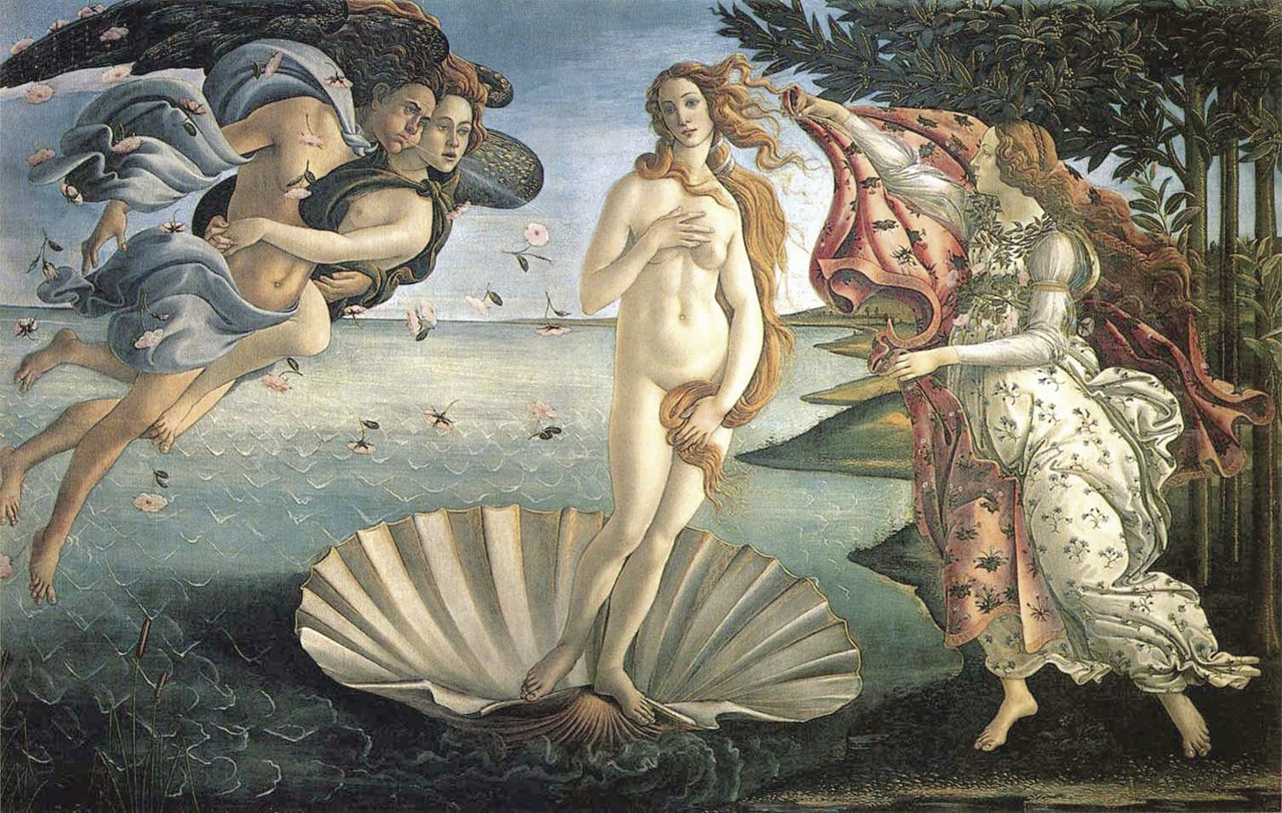
Відповідь: Венера.
Чугайстер: ну що ж, сподіваюся, ви вже набралися достатньо рішучості, аби піти до Вія. Пам’ятайте не дивись йому в очі. Рухайтеся навпомацьки. Це, звичайно, виглядатиме смішно, але так ви вбережетеся від його чарівного погляду. І нащо я вам допомагаю… Скам’яніли би ви – ми б ще сто років нових мольфарчиків шукали… Приглянулись ви мені, козачки. Може, й не буду я вам заважати на цьому шляху… Тримайте мудрість: неважливо, що в вас на шляху чи хто – будьте рішучими, але не будьте безумними – іноді обставини вимагають від нас гнучкості, а не монолітності.
*випробування пройдене*
Мольфар: чи не брешуть мої очі – ви живі? Неможливо… Старигань- Вій просто так нікого не відпускає, тож слідкуйте за своєю спиною. ви робите просто шалені успіхи… Молода кров творить те на що не наважиться досвід. Бачиш, Чугайстре? Дійшли вони-таки до п’ятої частини свого шляху, скоро схопляться із…
Чугайстер: не кажіть , дідусю! Не кажіть!
Мольфар: добре! вас чекає остання низка випробувань. Я випробую вас на розсудливість. Далеко не завжди в нашому світі все однозначне, тож, коли розв’язуватимеш суперечки між польовими та гайовими русалками – вам ця якість згодиться, ахахахахахахахаха! Ця якість в нашій справі далеко не остання. Тільки перед цим зробіть фото для мене на довгу пам’ять. Уявіть, що ви ховаєтесь від Вія в чарівному колі. ви вірите у свої сили, але дивіться вбік від камери, немов це – його величезні очі.
Продовжимо. Нещодавно міністр освіти Мадагаскару вирішив підтримати найвідомішу роботу Сальвадора Далі та виідлив аж 2 мільйони доларів, абі підсолодити «гірку пігулку» вакцини від страшного вірусу. Що це була за робота Далі?
Відповідь: «Чупа-Чупс», Далі написав логотип.
Ми зовсім забули про інтуїцію. Як ви вважаєш, якому місту належить ця велична споруда?
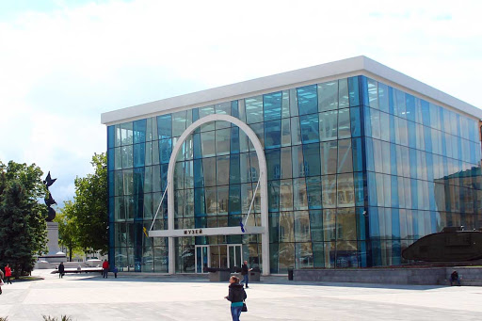
Відповідь: Харків.
Мольфар: ви невпинно рухаєтеся до мети. Залишилось зовсім трошки. Напружтесь
Як ви думаєте, який психостимулятор був заборонений Олімпійським комітетом, хоча його куштували чи не всі люди світу? Я підкажу: його ж заборонили у Мецці в 1511 году, бо вважалося, що він стимулює опозиційні настрої та породжує невірні думки. Про що мова?
Відповідь: кава.
Чугайстер: ви навіть не здогадуєшся, що вас чекає…
Мольфар: ви зараз сам йому все розкажеш!
Чугайстер: Та ні , діду, ні…
Мольфар: Тепер відгадайте цей ребус. Спробуйте. Часу в вас небагато, але трошки є. З нього ви дізнаєтесь про шосту істоту, яку вам треба буде підкорити
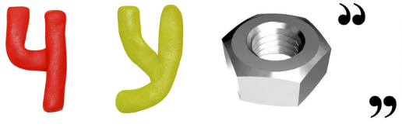
Відповідь: Чугайстер
Чугайстер: так, мольфарчики, я – ваше останнє випробування. Ідіть за мною.
ЦЯ СЦЕНА МАЄ ВІДБУВАТИСЯ У ПАБІ, ДЕ ЧУГАЙСТЕР ЗА СТОЛОМ ЗАДАСТЬ ЗАГАДКИ НА КШТАЛТ ЄЩ?ДЕ?КОЛИ
Чугайстер: Ну що, діточки… я – ваша остання перепона на цьому шляху. Мої загадки – найскладніші з усіх, бо з усіх пламет найстарший – саме я. Я багато знав та багато бачив, а ще більше прочитав. Тож ставки високі: програєте мені – підете ні з чим. Виграєте – я особисто відрекомендую вас усіх дідусеві Беримиру.
Отже , загадка перша:
Свого часу у Швеції об’явили конкурс на специфічну вакансію: людина мала щодня натискати одну й ту саму кнопку на залізничній станції двічі: вранці та ввечері. Ми щодня із вами десятки, сотні разів робимо це безкоштовно. Про що ж мова?

Ответ: вмикати та вимикати світло.

Чугайстер: не кваптеся хвалитися перемогою – найскладніше попереду. Якщо програєте це питання – половина вашої команди усе наступне обговорення повинна буде танцювати жвавий танець, поки не відповісте або вони не впадуть.
Тож питаю вас усіх: колись Генрі Форд та Томас Едісон протестували проти «маленького білого работорговця», відмовлялися від контрактів із компаніями, які його популяризували, та відмовлялися наймати тих, зто спілкувався із ним до та під час роботи. Назвіть цього работорговця.
Відповідь: сигарета.
Ідемо далі. Дідусь вже з нетерпінням чекає мого вердикту, тож зберіться та налаштуйтеся. Я не піддаватимуся, але знайте: я хочу, аби ви перемогли.
Відповідайте: Чарлі Чаплін дуже здивувався, коли після поїздки у метро знайшов у своїй кишені годинник. Коли він намагався їх повернути господарю через поліцію, йому віддали їх назад із запискою. А за рік він знайшов у кишені ланцюжок від цього годинника. Від кого ж була записка?
Відповідь: від кишенькового злодія.
Не очікував, що впораєтеся, але дуже радий! Залишилося останнє питання, яке вирішить вашу , та й мою , долю: коли Америка страждала від Великої Депресії, безробітних рятували ті,хто н платив податки. Найбільший вклад вніс один італьянський меценат, якого називали головним ворогом Америки. Про кого ж я кажу?
Відповідь: Аль-Капоне.
Чугайстер: і мене переміг… усіх найсильніших переміг…
Мольфар: Я вітаю тебе, мій дорогий учню, мій спадкоємцю! Усе вам віддаю: силу свою магічну, владу над надприродним, знання величезні! Але найголовніше, що я скину на твої плечі – це колосальна відповідальність! Але поки що я не зможу назвати вас, дітлахи, наймогутнішими мольфарами, адже ви лише починаєте свій шлях. Він буде непростим, доведеться здолати багатенько складнощів, але я вірю – після сьогоднішніх випробувань вони не будуть для вас непереборними. Найголовніше, що ви винесли сьогодні – це знання та істини. Бережіть та цінуйте їх як зіницю ока. Я сподіваюся, ви готові продовжити йти шляхом мольфара протягом життя?
Кнопка «так»
Я сумуватиму за вами. Я теж непогано розважився. Дуже сподіваюся, що ми ще побачимося колись. А тепер – ідіть, молоді мольфари. Колись вам доведеться слідкувати за цим світом так, як слідкували би за власною душею. Це станеться скоро – дайте мені лише завершити кілька справ. Чугайстер із радістю допоможе Вам.
Кінець.
ПРИМІТКА:
Я розумію, що це навряд чи можливо , але можна було б все ж склепати шаржі , які б хоч віддалено нагадували бармена, з яким зустрінеться гравець, в образі міфічної істоти. Але це як крутезний бонус, необов’язково.

